
INFORME FINAL DE ACTIVIDADES
DE ESTADÍA

Tulancingo de Bravo, Hidalgo a 7 de enero de 2026

Nombre del alumno: __Arturo Martínez Delgado________________________________________________
Carrera: Ingeniería en Sistemas Computacionales Número de control: __2230151__________
Periodo de realización: Inicio_18 de agosto del 2025_ Término _18_de febrero del 2026___
día mes año día mes año
Nombre del proyecto: __Bot GIMP, MOSIP, Aplicativo SAAI __
Nombre de la empresa: ___PETROLEOS MEXICANOS_________________________________________
Ubicación: Avenida Marina Nacional 329 Col. Verónica Anzures, Ciudad de México, Mexico
Calle y número Colonia ciudad y estado
El informe deberá tener: (9)
a) Introducción.
b) Desarrollo de actividades.
c) Resultados.
d) Conclusiones.

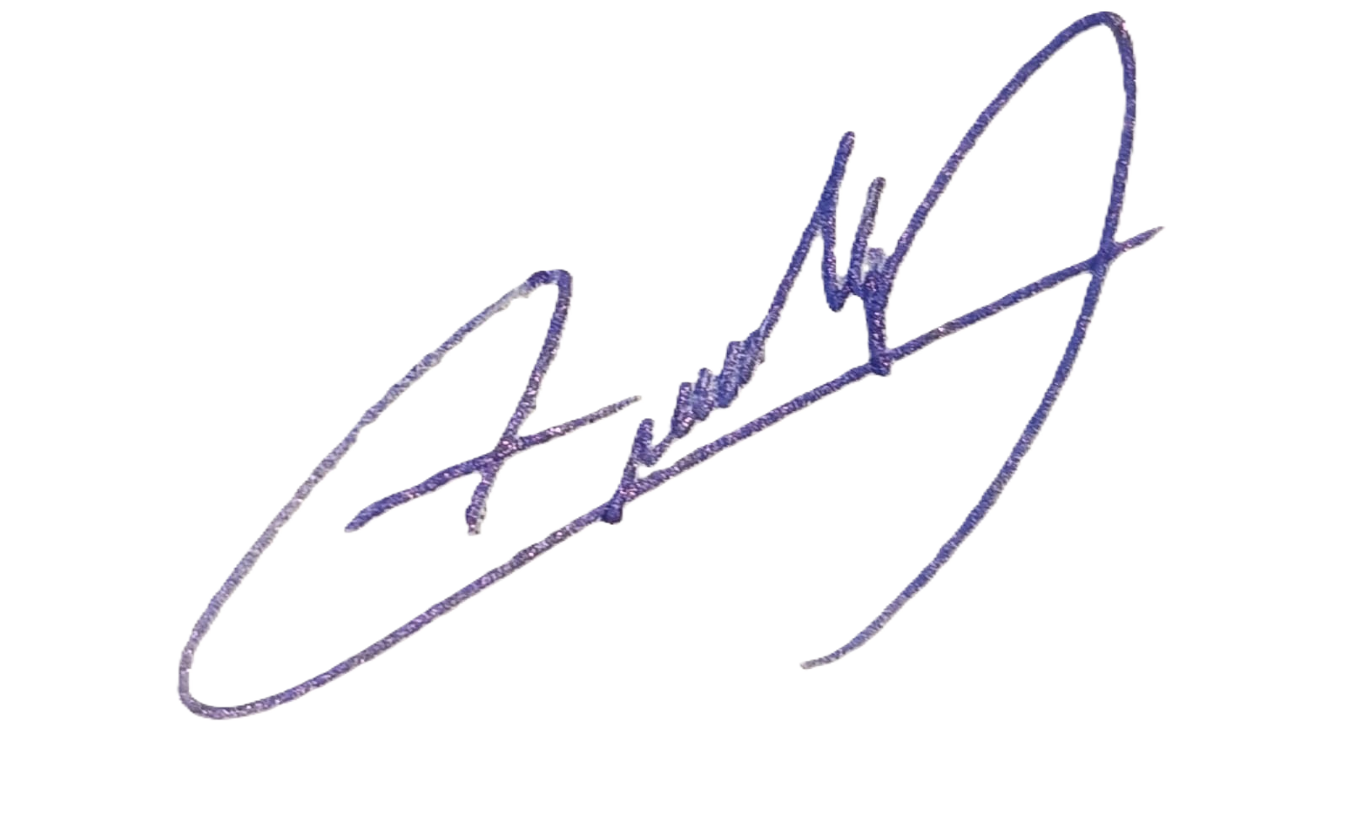

__________Arturo Martínez Delgado______
Alumno
___ Mtro. César Morales Santos ____
Asesor y Cargo de la Empresa

_______Dra. María del Rosario López Torres_____
Asesor y Cargo Institucional

